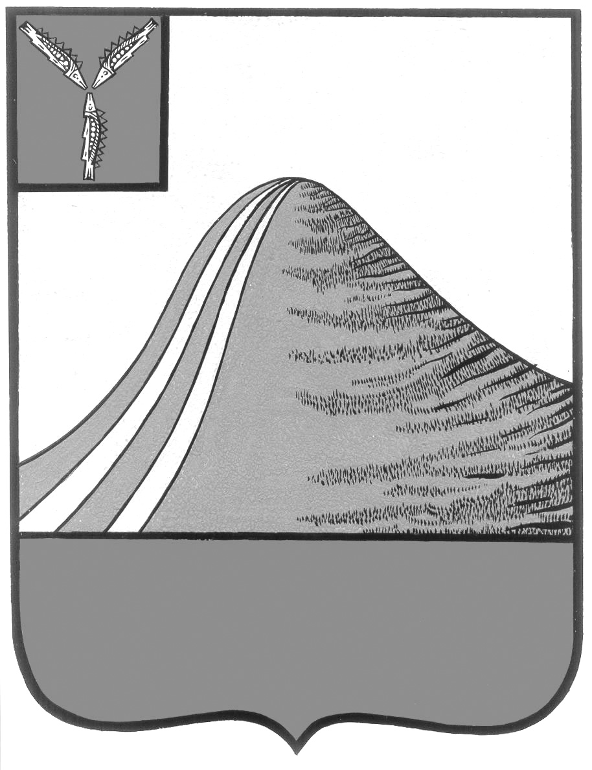
АДМИНИСТРАЦИЯ ЛЫСОГОРСКОГО МУНИЦИПАЛЬНОГО РАЙОНА
САРАТОВСКОЙ ОБЛАСТИ

П О С Т А Н О В Л Е Н И Е

от 20 ноября 2024 года № 622
р.п.Лысые Горы
О внесении изменений в постановление администрации Лысогорского муниципального района Саратовской области от 01.08.2024 года № 358

На основании Устава Лысогорского муниципального района Саратовской областиадминистрация Лысогорского муниципального района Саратовской области ПОСТАНОВЛЯЕТ:

- Внести в постановление администрации Лысогорского муниципального района Саратовской области от 1 августа 2024 года № 358 «О предоставлении единовременной денежной выплаты гражданам, поступившим на военную службу по контракту в период с 1 августа по 30 сентября 2024 года включительно для участия в специальной военной операции» следующие изменения:

наименованиеизложить в следующей редакции:
«О предоставлении единовременной денежной выплаты гражданам, поступившим на военную службу по контракту для участия в специальной военной операции, и иным категориям граждан, заключившим контракт о прохождении военной службы с Министерством обороны Российской Федерации»;

пункт 1 изложить в следующей редакции:
«1. Утвердить Положение о порядке предоставления единовременной денежной выплаты гражданампоступившим на военную службу по контракту для участия в специальной военной операции на территориях Украины, Донецкой Народной Республики, Луганской Народной Республики, Запорожской и Херсонской областей, и иным категориям граждан, заключившим контракт о прохождении военной службы с Министерством обороны Российской Федерации(приложение № 1)»;

пункт 2 изложить в следующей редакции:
«Утвердить:
форму списка граждан, поступивших на военную службу по контракту в период с 1 августа по 31 декабря 2024 года включительно для участия в специальной военной операции на территориях Украины, Донецкой Народной Республики, Луганской Народной Республики, Запорожской и Херсонской областей и комплектования вновь формируемых воинских частей, зачисленных в списки части в соответствии с предписанием военного комиссара Калининского, Самойловского и Лысогорского районов Саратовской области (приложение № 2);
форму списка граждан, призванных на военную службу, заключивших контракт о прохождении военной службы с Министерством обороны Российской Федерации, в результате информационно-агитационной работы Правительства Саратовской области, проведенной на территории воинских частей (приложение № 3);
форму списка граждан, призванных на военную службу по мобилизации, заключивших контракт о прохождении военной службы с Министерством обороны Российской Федерации, в результате информационно-агитационной работы Правительства Саратовской области, проведенной на территории воинских частей (приложение № 4).
форму списка иностранных граждан, которые заключили в период с 1 августа по 31 декабря 2024 года контракт о прохождении военной службы с Министерством обороны Российской Федерации для выполнения задач специальной военной операции на территориях Донецкой Народной Республики, Луганской Народной Республики, Запорожской области, Херсонской области и Украины" (приложение № 5).
форму списка граждан, призванных на военную службу по мобилизации и заключивших в период с 1 августа по 6 октября 2024 года контракт о прохождении военной службы с Министерством обороны Российской Федерации (приложение № 6).»;

в пункте 3 после слов«воинских частей» дополнить словами «гражданам, призванным на военную службу по мобилизации и заключившим в период с 1 августа по 6 октября 2024 года контракт о прохождении военной службы с Министерством обороны Российской Федерации, гражданам, призванным на военную службу (призванным на военную службу по мобилизации), заключившим контракт о прохождении военной службы с Министерством обороны Российской Федерации, в результате информационно-агитационной работы Правительства Саратовской области, проведенной на территории воинских частей,»;

в пункте 4 слова «военного комиссараСаратовской области или начальника пункта отбора на военную службу по контракту» заменить словами «военного комиссара Калининского, Самойловского и Лысогорского районов Саратовской области, граждан, призванных на военную службу (призванным на военную службу по мобилизации), заключивших контракт о прохождении военной службы с Министерством обороны Российской Федерации, в результате информационно-агитационной работы Правительства Саратовской области, проведенной на территории воинских частей, а также списки иностранных граждан, которые заключили в период с 1 августа по 31 декабря 2024 года контракт о прохождении военной службы с Министерством обороны Российской Федерации , и граждан, призванных на военную службу по мобилизации и заключивших в период с 1 августа по 6 октября 2024 года контракт о прохождении военной службы с Министерством обороны Российской Федерации.»;

в приложении № 1:
наименование изложить в следующей редакции:
«Положениео порядке предоставления единовременной денежной выплаты гражданам, поступившим на военную службу по контракту для участия в специальной военной операции на территориях Украины, Донецкой Народной Республики, Луганской Народной Республики, Запорожской и Херсонской областей и комплектования вновь формируемых воинских частей, и иным категориям граждан, заключившим контракт о прохождении военной службы с Министерством обороны Российской Федерации»;
пункт 1 исключить;
пункт 2 изложить в следующей редакции:
«2. Правом на получение единовременной денежной выплаты обладают следующие категории граждан:
граждане Российской Федерации, проживающие на территории Лысогорского муниципального района и заключившие в период с 1 августа по 31 декабря 2024 года включительно с Министерством обороны Российской Федерации контракт о прохождении военной службы для участия в специальной военной операции на территориях Украины, Донецкой Народной Республики, Луганской Народной Республики, Запорожской и Херсонской областей (далее - специальная военная операция) и комплектования вновь формируемых воинских частей через военный комиссариатКалининского, Самойловского и Лысогорского районов Саратовской области, зачисленные в списки части в соответствии с предписанием военного комиссараКалининского, Самойловского, Лысогорского районов Саратовской области;
граждане Российской Федерации, проживающие за пределами территории Лысогорского муниципального района, из числа которых отбор кандидатов для поступления на военную службу по контракту был осуществлен пунктом отбора на военную службу по контракту или военным комиссариатомКалининского, Самойловского, Лысогорского районов Саратовской области, и заключившие в период с 1 августа по 31 декабря 2024 года включительно с Министерством обороны Российской Федерации контракт о прохождении военной службы для участия в специальной военной операции и комплектования вновь формируемых воинских частей, зачисленные в списки части в соответствии с предписанием военного комиссараКалининского, Самойловского и Лысогорского районов Саратовской области;
граждане, призванные на военную службу, заключившие в период с 7 октября по 31 декабря 2024 года включительно контракт о прохождении военной службы с Министерством обороны Российской Федерации, в результате информационно-агитационной работы Правительства Саратовской области, проведенной на территории воинских частей;
граждане, призванные на военную службу по мобилизации, заключившие в период с 7 октября по 31 декабря 2024 года включительно контракт о прохождении военной службы с Министерством обороны Российской Федерации, в результате информационно-агитационной работы Правительства Саратовской области, проведенной на территории воинских частей;
иностранные граждане, из числа которых отбор кандидатов для поступления на военную службу по контракту был осуществлен военным комиссариатом Калининского, Самойловского и Лысогорского районовСаратовской области, и заключившие в период с 1 августа по 31 декабря 2024 года контракт о прохождении военной службы с Министерством обороны Российской Федерации для выполнения задач специальной военной операции на территориях Донецкой Народной Республики, Луганской Народной Республики, Запорожской области, Херсонской области и Украины;
граждане, призванные на военную службу по мобилизации и заключившие в период с 1 августа по 6 октября 2024 года контракт о прохождении военной службы с Министерством обороны Российской Федерации.»;
в пункте 4 слова «, поступивших на военную службу по контракту в период с 1 августа по 30 сентября 2024 включительно для участия в специальной военной операции и комплектования вновь формируемых воинских частей.» заменить словами «, указанных в пункте 2 настоящего Положения.»;
в пункте 5 слова «, поступивших на военную службу по контракту в период с 1 августа по 30 сентября 2024 года включительно для участия в специальной военной операции и комплектования вновь формируемых воинских частей,» заменить словами «, указанных в пункте 2 настоящего Положения,»;

дополнить пунктами следующего содержания:
«6. Дополнительная единовременная денежная выплата не учитывается в составе доходов семей при предоставлении им иных мер социальной поддержки, предусмотренных нормативными правовыми актами области.
7. Дополнительная единовременная денежная выплата предоставляется независимо от других выплат, установленных законодательством.
8. Дополнительная единовременная денежная выплата, не выплаченная получателю в связи с его смертью, наследуется в соответствии с законодательством Российской Федерации.»;

наименованиеприложения № 2 изложить в следующей редакции:
«Списокграждан, поступивших на военную службу по контракту в период с 1 августа по 31 декабря 2024 года включительно для участия в специальной военнойоперации на территориях Украины, Донецкой Народной Республики, Луганской Народной Республики, Запорожской и Херсонской областей и комплектованиявновь формируемых воинских частей, зачисленных в списки части всоответствии с предписанием военного комиссараКалининского, Самойловского и Лысогорского районов Саратовской области»;
дополнить приложениями № 3, 4, 5, 6в редакции согласно приложениям № 1, 2, 3, 4.

2. Настоящее постановление вступает в силу с момента его принятия.

3. Настоящее постановление разместить на официальном сайте администрации Лысогорского муниципального района Саратовской области в информационно-телекоммуникационной сети «Интернет».

Глава Лысогорского
муниципального района С.В. Фартуков

Приложение № 1
к Постановлению администрации
Лысогорского муниципального района
Саратовской области
от 20.11.2024 г. № 622

Приложение № 3
к Постановлению администрации
Лысогорского муниципального района Саратовской области
от 01.08.2024 г. № 358

Список
граждан, призванных на военную службу, заключивших контракт о прохождении военной службы с Министерством обороны Российской Федерации, в результате информационно-агитационной работы Правительства Саратовской области
N  п/п | Фамилия, имя, отчество (последнее - при наличии) | Дата заключения и номер контракта | Банковские реквизиты |  |  | Счет | Размер выплаты
 |  |  | наименование банка | ИНН/БИК | корреспондентский счет

Военный комиссар Калининского, Самойловского
и Лысогорского районов Саратовской области _________________ _______________________________
(подпись) (Ф.И.О.)

Приложение № 2
к Постановлению администрации
Лысогорского муниципального района
Саратовской области
от 20.11.2024 г. № 622

Приложение № 4
к Постановлению администрации
Лысогорского муниципального района Саратовской области
от 01.08.2024 г. № 358
Список
граждан, призванных на военную службу по мобилизации, заключивших контракт о прохождении военной службы с Министерством обороны Российской Федерации, в результате информационно-агитационной работы Правительства Саратовской области
N  п/п | Фамилия, имя, отчество (последнее - при наличии) | Дата заключения и номер контракта | Банковские реквизиты |  |  | Счет | Размер выплаты
 |  |  | наименование банка | ИНН/БИК | корреспондентский счет

Военный комиссар Калининского, Самойловского
и Лысогорского районов Саратовской области _________________ _______________________________
(подпись) (Ф.И.О.)

Приложение № 3
к Постановлению администрации
Лысогорского муниципального района
Саратовской области
от 20.11.2024 г. № 622

Приложение № 5
к Постановлению администрации
Лысогорского муниципального района Саратовской области
от 01.08.2024 г. № 358

Список
иностранных граждан, которые заключили в период
с 1 августа по 31 декабря 2024 года контракт о прохождении
военной службы с Министерством обороны Российской Федерации
для выполнения задач специальной военной операции
а территориях Донецкой Народной Республики, Луганской Народной
Республики, Запорожской области, Херсонской области и Украины

N  п/п | Фамилия, имя, отчество (последнее - при наличии) | Дата заключения и номер контракта | Банковские реквизиты |  |  | Счет | Размер выплаты
 |  |  | Наименование банка | ИНН/БИК | Корреспондентский счет

Военный комиссар Калининского, Самойловского
и Лысогорского районов Саратовской области _________________ _______________________________
(подпись) (Ф.И.О.)

Приложение № 4
к Постановлению администрации
Лысогорского муниципального района
Саратовской области
от 20.11.2024 г. № 622

Приложение № 6
к Постановлению администрации
Лысогорского муниципального района Саратовской области
от 01.08.2024 г. № 358
Список
граждан, призванных на военную службу по мобилизации и заключивших в
период с 1 августа по 6 октября 2024 года контракт о прохождении военной
службы с Министерством обороны Российской Федерации

N  п/п | Фамилия, имя, отчество (последнее - при наличии) | Дата заключения и номер контракта | Банковские реквизиты |  |  | Счет | Размер выплаты
 |  |  | наименование банка | ИНН/БИК | корреспондентский счет

Военный комиссар Калининского, Самойловского
и Лысогорского районов Саратовской области _________________ _______________________________
(подпись) (Ф.И.О.)

